INDICAÇÃO Nº /2016

INDICO ao Prefeito Municipal, Exmº. Sr. Fernando Galvão Moura, nos termos regimentais, que, junto ao Diretor do Departamento Municipal de Obras, Sr. Gilmar Feltrim, para que realizem a operação “Tapa Buracos” em dois trechos da Rua Cério Galão, em frente à residência de nº 246 e no cruzamento com a Rua José Alves Filho, no Residencial Eldorado.

Justificativa

Peço através desta Indicação que seja realizada a operação “Tapa Buracos” na Rua Cério Galão, em frente à residência de nº 246, e no cruzamento com a Rua José Alves Filho. Como pode ser comprovado nas fotos, a situação é merecedora de atenção, principalmente porque os buracos são fundos e estão com agua parada, já os moradores reclamam que funcionários do SAAEB estiveram fazendo a manutenção na rede e desde então o buraco não foi tapado enfrente a residência.
Peço ao Sr. Prefeito e ao Sr. Diretor, para que atendam esta indicação realizando no local a operação “Tapa Buracos”, dessa forma atendendo aos pedidos dos moradores do local.

Bebedouro, Capital Nacional da Laranja, 15 de junho de 2016.

Juliano Cesar Rodrigues
VEREADOR – PSD

Ind020-16

Rua Cério Galão, em frente à residência de nº 246
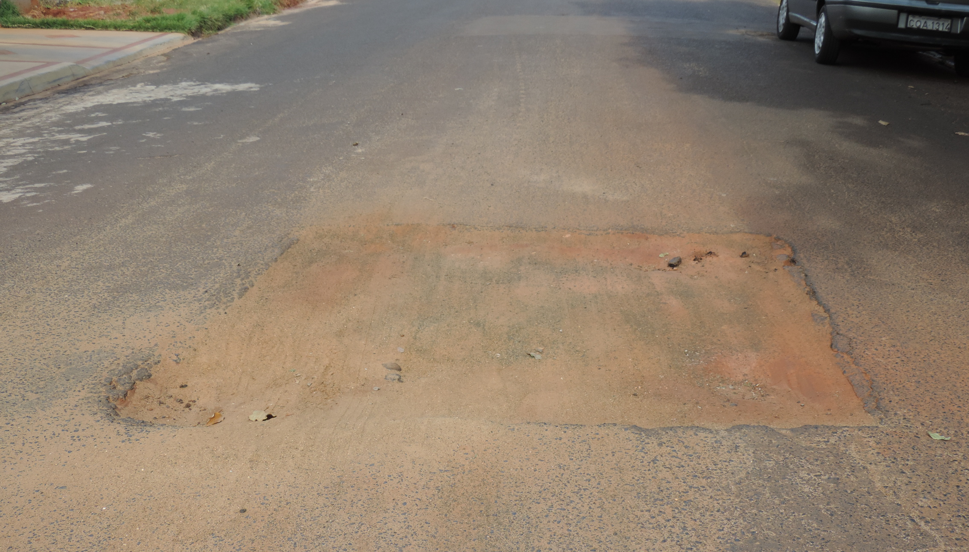

Rua Cério Galão cruzamento com a Rua José Alves Filho
